31
LES MOYENS ET L’ ORGANISATION DE L’INSEE



LES MOYENS ET

L’ORGANISATION DE L’INSEE

32 LES MISSIONS DE L’INSEE
LES MOYENS ET L’ ORGANISATION DE L’INSEE

Pour mener à bien ses missions de collecte, de production, d’analyse et de diffusion des
informations sur l’économie et la société françaises, l’Insee repose sur une organisation et des moyens humains et matériels répartis sur l’ensemble du territoire français.

Établir des diagnostics conjoncturels
L’Insee élabore régulièrement des diagnostics et des prévisions sur la situation économique de la France. Il mesure le taux de chômage tous les trimestres, il estime la consommation des ménages et le produit intérieur brut, et calcule chaque mois l’indice des prix à la consommation pour mesurer l’inflation.
Connaître
les entreprises
L’Insee recueille des informations sur la structure des entreprises (taille, secteur…) et leur activité (carnet de
commandes, investissement…). Il conduit également des enquêtes thématiques : consommation d’énergie, nouvelles technologies, innovation…

Observer l’évolution de la société
L’Insee mène des enquêtes statistiques auprès des ménages ou des personnes. Des enquêtes régulières mesurent l’évolution de situations économiques et sociales majeures (confiance des ménages, emploi, technologies de l’information…), et des enquêtes structurelles, menées tous les cinq à dix ans, se concentrent sur certains comportements ou phénomènes (vie quotidienne et santé, logement, ressources et conditions de vie…). Le recours aux fichiers administratifs permet d’obtenir
des données sans recourir à des enquêtes,
coûteuses pour la collectivité, notamment sur l’emploi, les salaires, la distribution des revenus.
Réaliser
le recensement de la population
Chaque année, l’Insee pilote l’enquête de recensement de la population.
Celle-ci permet de connaître l’évolution démographique de la population, d’évaluer les besoins en infrastructures qui en découlent et de déterminer
les dotations que l’État alloue aux communes.

Décrire et analyser les régions
et les territoires
Fort de ses implantations régionales, l’Insee développe une connaissance fine des territoires français. Les directions régionales de l’Insee produisent des études souvent en partenariat avec
les acteurs publics locaux, qu’elles accompagnent par ailleurs en matière de conseil et d’expertise lorsqu’ils déploient des politiques publiques.
Gérer de grands répertoires
L’Insee est chargé par la loi de tenir à jour trois répertoires nationaux : le répertoire national d’identification des personnes physiques (RNIPP), le répertoire électoral unique (REU) et le système informatisé du répertoire
des entreprises et des établissements (Sirene). L’Insee participe également au répertoire mondial du Legal Entity Identifier (LEI) ; il émet cet identifiant pour les entités juridiques de droit français.

Diffuser
ses statistiques et ses études
L’Insee n’est pas seulement un institut de statistique. Les études économiques et sociales font partie
de ses missions. Les sujets sont choisis de manière à répondre au mieux
aux besoins des décideurs publics et privés et aux préoccupations de la société. Une communication
active s’efforce d’assurer la meilleure diffusion des études réalisées, notamment dans les médias et sur les outils de communication numérique de l’institut. Une large gamme de publications accessibles gratuitement sur insee.fr permet de couvrir les besoins des différents utilisateurs.

Perfectionner ses méthodes et évaluer la qualité
L’Insee ne cesse de faire progresser ses méthodes : il expérimente l’apport de nouvelles données et élabore des traitements statistiques pour les exploiter au mieux.
Il s’attache aussi à optimiser les protocoles de collecte de données de ses enquêtes. Ces actions sont menées avec les services statistiques ministériels ainsi que par le biais de partenariats.
Contribuer

LE BUDGET DE L’INSEE
Le budget total de l’Insee est de
454,8 M€
selon la loi de finances initiale de 2023
(crédits de paiement)
383,1 M€

BUDGET DE PERSONNEL
51,7 M€

BUDGET DE FONCTIONNEMENT
2O M€
BUDGET D’INTERVENTION

RÉPARTITION DU BUDGET SELON LE COÛT COMPLET* DES GRANDES OPÉRATIONS DE L’INSEE
OPÉRATIONS
Recensement de la population
Enquêtes ménages
Action régionale (y compris études et diffusion en région)
Statistiques structurelles entreprises
Répertoires d’entreprises Pilotage stratégique,
33

19,3 %
LES MOYENS ET L’ ORGANISATION DE L’INSEE

18,4 %

14,9 %

à la statistique
européenne
et internationale
L’Insee participe au système statistique européen, qui a pour objectif de développer, produire et diffuser des statistiques
comparables entre les pays de l’Union européenne. Il contribue également
à la construction de la statistique internationale en coopérant notamment avec des organismes internationaux et en apportant son expertise auprès d’instituts nationaux
coordination, international
Diffusion nationale
Indice des prix à la consommation
Statistiques court terme entreprises
Statistiques administratives sur l’emploi et les revenus
État civil et fichier électoral
(y compris stat démo)
Comptabilité nationale Études
Enquêtes entreprises thématiques
Conjoncture
PART
DU BUDGET INSEE
en 2022

1,1 % 1,7 %

2,1 %

2,7 %

6,6 %

6,6 %
5,5 %
5,1 %
5 %
4,8 %
3,3 %
2,9 %




de statistique.
*Le coût complet réintègre dans chaque opération le coût des fonctions supports et transverses (gestion administrative, immobilier, informatique…)
En 2022, les enquêtes annuelles de recensement ayant repris, ces dernières reviennent en tête des opérations mobilisant le plus important budget à l’Insee

34 LES FEMMES
LES MOYENS ET L’ ORGANISATION DE L’INSEE

ET LES HOMMES DE L’INSEE

Les moyens de l’Insee sont répartis entre la direction générale, située à
Montrouge, les directions régionales et les centres et services nationaux informatiques. En outre-mer, les directions régionales prennent la forme
de directions interrégionales secondées par des services régionaux.

Les effectifs 2023 en chiffres
5 O28 AGENTS
DONT 3 87O RÉPARTIS DANS

RÉPARTITION DE L’EFFECTIF TOTAL
PAR GRADE

LES 15 DIRECTIONS RÉGIONALES

A+ A
6% 27 %

53%

DE L’EFFECTIF A MOINS DE 5O ANS
56% B C
43 % 24 %
DANS L’EFFECTIF TOTAL
DE FEMMES








DES A ET A+ SONT
DES FEMMES

La création d’une délégation mai 2023. Composée d’une déléguée, Syl-
à l’encadrement supérieur vie Lagarde, et d’une adjointe, elle a pour
mission de suivre, accompagner et valori- Dans le cadre de la mise en œuvre de la ser les parcours professionnels des cadres réforme de l’encadrement supérieur de la supérieurs des corps d’administrateurs et fonction publique, une délégation à l’enca- inspecteurs généraux de l’Insee, en appui drement supérieur a été créée à l’Insee en du directeur général de l’Insee.

L’organigramme de la direction générale ³⁵
(au 30 avril 2024)
LES MOYENS ET L’ ORGANISATION DE L’INSEE

YAËLLE HAUSEUX
DIRECTRICE DE CABINET

JEAN-LUC TAVERNIER
DIRECTEUR GÉNÉRAL

PASCAL RIVIÈRE
CHEF DE L’INSPECTION GÉNÉRALE

Le secrétariat général

KARINE BERGER
SECRÉTAIRE GÉNÉRALE

ADRIEN FRIEZ
Chef de l’unité coordination des activités transversales

PATRICK REDOR
Chef de l’unité affaires juridiques et contentieuses

NICOLAS VANNIEUWENHUYZE
Chef du département des affaires financières

JEAN-CHRISTOPHE FANOUILLET
Chef du département cadre de vie et conditions de travail

ISABELLE ROLIN
Cheffe
du département des ressources humaines

Les directions

JEAN- SÉVERIN LAIR
DIRECTEUR DU SYSTÈME
D’INFORMATION

SYLVAIN MOREAU
DIRECTEUR DES STATISTIQUES
D’ENTREPRISES

CHRISTEL COLIN
DIRECTRICE DES STATISTIQUES DÉMOGRAPHIQUES
ET SOCIALES

NICOLAS CARNOT
DIRECTEUR DES ÉTUDES ET SYNTHÈSES
ÉCONOMIQUES

ALAIN BAYET
DIRECTEUR DE LA DIFFUSION ET DE L’ACTION
RÉGIONALE

CORINNE PROST
DIRECTRICE DE LA MÉTHODOLOGIE ET DE LA COORDINATION STATISTIQUE ET INTERNATIONALE



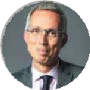







ALAIN DIVE
CHANTAL VILLETTE
Cheffe
du département production
et infrastructure informatiques
MARIE LECLAIR
Cheffe
du département répertoires, infrastructures et statistiques structurelles
SYLVIE LE MINEZ
Cheffe de l’unité des études démographiques et sociales
VLADIMIR PASSERON
DORIAN ROUCHER
Chef
du département de la conjoncture
PAULINE GIVORD
Cheffe
CHRISTINNE LAGARENNE
Cheffe du secrétariat du Conseil national de l’information statistique
ÉRIC LESAGE
Chef
du département méthodes statistiques
MYLÈNE CHALEIX
Chef
du département développement du système d’information

LOÏC MIDY
Chef de l’unité innovation et stratégie du système
d’information

ALAIN JACQUOT
Chef du département statistiques de court terme

CHRISTINE CHAMBAZ
Cheffe du département synthèses sectorielles
Chef du département de l’emploi et des revenus d’activité

MICHEL DUÉE
Chef
du département des ressources et des conditions
de vie des ménages

MURIEL BARLET
Cheffe
du département de la démographie

AURÉLIEN DAUBAIRE
Chef du département des prix à la consommation et enquêtes ménages
du département des études économiques

GUILLAUME HOURIEZ
Chef
du département des comptes nationaux

NICOLAS SAGNES
Chef de l’unité pilotage et offre de données

LIONEL JANIN
Chef
du département de l’offre éditoriale

XAVIER BONNET
Chef
du département de l’action régionale

CÉLINE ROUQUETTE
Cheffe
du département communication et services
aux publics
Cheffe de l’unité qualité

OLIVIER BIAU
Chef du département coordination statistique et internationale

ROMAIN LESUR
Chef de l’unité SSP Lab

36 L’INSEE EN RÉGIONS
LES MOYENS ET L’ ORGANISATION DE L’INSEE

DIRECTION RÉGIONALE NORMANDIE
DIRECTEUR : PHILIPPE SCHERRER

3O9 AGENTS
LILLE

AMIENS

DIRECTION RÉGIONALE BRETAGNE
DIRECTRICE : NATHALIE CARON

159 AGENTS

CAEN
ROUEN

MONTROUGE

DIRECTION RÉGIONALE PAYS DE LA LOIRE
DIRECTEUR : ARNAUD DEGORRE

34O AGENTS

DIRECTION INTERRÉGIONALE ANTILLES-GUYANE
DIRECTEUR : JEAN-BAPTISTE HERBET

2O8 AGENTS

RENNES

NANTES

POITIERS
SAINT-QUENTIN- EN-YVELINES

ORLÉANS

BAIE- MAHAULT

FORT- DE-FRANCE

CAYENNE

DIRECTION RÉGIONALE CENTRE-VAL DE LOIRE
DIRECTEUR : FRANÇOIS-PIERRE GITTON

182 AGENTS

DIRECTION RÉGIONALE NOUVELLE-AQUITAINE
DIRECTEUR : DANIEL BRONDEL

31O AGENTS

LIBOURNE BORDEAUX

LIMOGES

CLERMONT- FERRAND

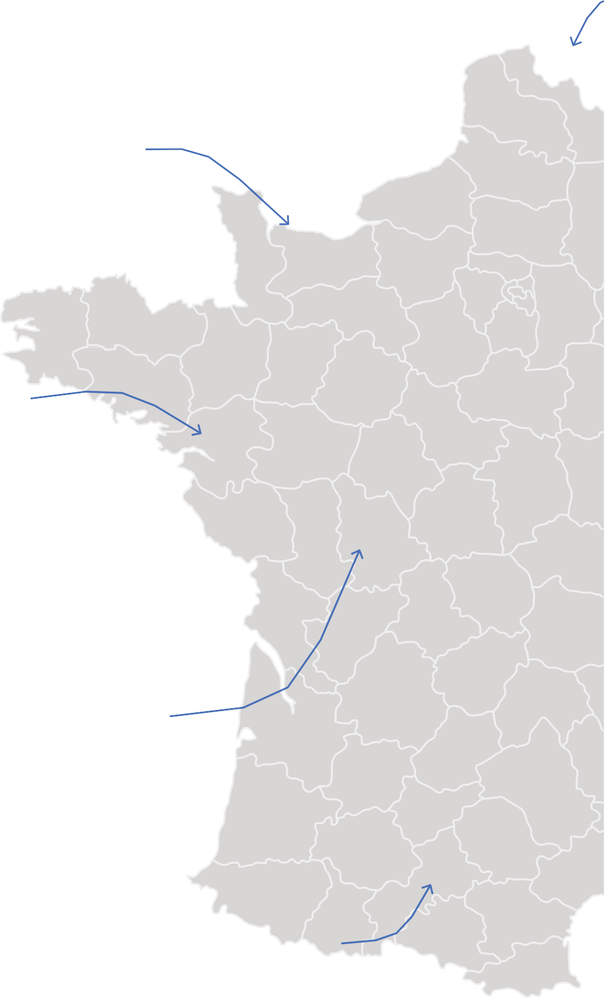


SAINT-DENIS

MAMOUDZOU

DIRECTION INTERRÉGIONALE LA RÉUNION- MAYOTTE
DIRECTEUR :
LOUP WOLFF
138 AGENTS DIRECTION RÉGIONALE

OCCITANIE
DIRECTRICE : CAROLINE JAMET

285 AGENTS

TOULOUSE

DIRECTION RÉGIONALE 37
HAUTS-DE-FRANCE
DIRECTRICE : CATHERINE RENNE
LES MOYENS ET L’ ORGANISATION DE L’INSEE

3O2 AGENTS

DIRECTION RÉGIONALE ÎLE-DE-FRANCE
DIRECTRICE : ISABELLE KABLA-LANGLOIS

238 AGENTS

REIMS
METZ

DIJON
NANCY

BESANÇON

STRASBOURG

DIRECTION RÉGIONALE GRAND EST
DIRECTEUR : FRANÇOIS BRUNET

627 AGENTS

DIRECTION RÉGIONALE BOURGOGNE-FRANCHE-COMTÉ
DIRECTEUR : BERTRAND KAUFFMANN

19O AGENTS

LYON

DIRECTION RÉGIONALE AUVERGNE-
RHÔNE-ALPES
DIRECTEUR : JÉRÔME HARNOIS

319 AGENTS

DIRECTION RÉGIONALE PROVENCE ALPES-CÔTE D’AZUR
Siège de la direction générale

Siège de la direction régionale

Établissement régional ou service territorial

Direction interrégionale

Centre de formation
DIRECTRICE : VALÉRIE ROUX

22O AGENTS

MONTPELLIER

MARSEILLE

DIRECTION RÉGIONALE CORSE
DIRECTEUR : CHRISTOPHE BASSO

45 AGENTS


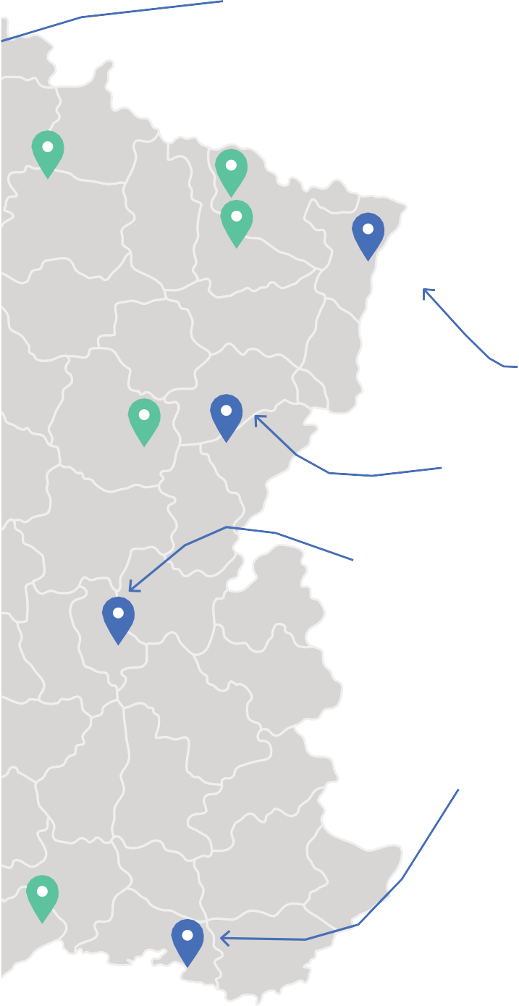

AJACCIO

38 TRAVAILLER À L’INSEE
LES MOYENS ET L’ ORGANISATION DE L’INSEE

Bâtiment de l’établissement régional de Bordeaux (Nouvelle-Aquitaine).

La performance environnementale de l’activité

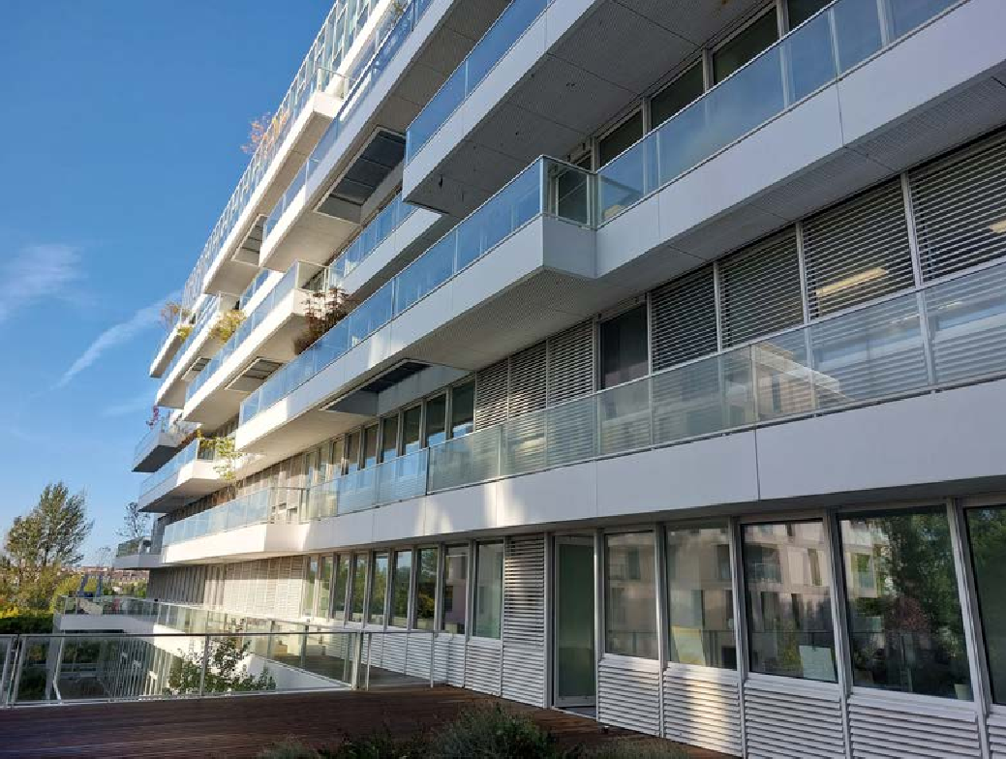
Insee est engagé dans un ambitieux plan de transition intégrant de nom- breuses actions destinées à réduire
L’
les émissions de gaz à effet de serre liées à ses activités. La réduction des émissions de- vrait atteindre 17 % à l’horizon 2025 par rap- port à 2019, leur volume serait alors réduit de 2 630 tonnes.
Les actions portent en particulier sur les prin- cipales sources d’émission :
- la mobilité domicile-travail et professionnelle, en réduisant les distances parcourues, en inci- tant aux déplacements doux, en diminuant les déplacements professionnels notamment liés à des actions spécifiques aux métiers de l’In- see (collecte terrain avec le développement du multimode pour les enquêtes, expérimen- tation de nouvelles organisations de la super- vision du recensement, location de véhicules électriques pour les enquêteurs…) ;
- la consommation énergétique des bâtiments en ajustant la température des bureaux, en fai-
sant entrer la performance énergétique dans les choix des bâtiments (travaux ou déména- gements) ;
- le système d’information et l’usage du ma- tériel informatique en optimisant les consom- mations de ressources des serveurs (calcul, stockage, sauvegarde) et en recourant à un hébergement dans des centres spécialisés, et en investissant dans l’écoconception ap- plicative.
Pour y parvenir, l’ensemble des services et des agents sont sensibilisés : diverses actions de ont été conduites en 2023 pour les mobiliser comme le challenge Mai à vélo, la participa- tion à l’appel à projets Tous acteurs de Bercy vert, le Digital Cleanup Day ou une formation à la transition écologique.
D’ores et déjà en 2023, 13 % des agents ont
bénéficié du Forfait mobilité durable. La consommation d’électricité et de gaz a res- pectivement reculé de 27 % et 57 % par rap- port à 2019.

39
Le renouvellement
LES MOYENS ET L’ ORGANISATION DE L’INSEE
des labels Égalité et Diversité


Insee, dans le sillage des ministères économiques et financiers, s’attache à insuffler une politique d’égalité et
L’
de diversité dans sa gestion des ressources hu- maines. Dans cette optique, le ministère a mar- qué une première étape en obtenant en 2010 le label Diversité. Cette reconnaissance a été sui- vie par l’obtention du label Égalité profession- nelle entre les femmes et les hommes en 2018.
En 2023, l’Afnor a audité toutes les directions de Bercy. Pour l’Insee, les auditeurs ont ren- contré de nombreuses équipes à la direction générale et dans les directions régionales Bour- gogne-Franche-Comté et Provence-Alpes-Côte d’Azur. Il a accordé le renouvellement des deux labels, soulignant ainsi l’engagement durable du ministère dans la prévention des discrimi- nations et la promotion de la diversité. Dans ce cadre, l’institut a déployé plusieurs actions
en 2023, notamment en assurant la formation d’une centaine d’agents à la diversité et à la lutte contre les discriminations, en collaboration avec l’association Comin-G. En région, l’Insee Bour- gogne-Franche-Comté a par exemple fait appel à des médecins psychiatres du centre hospita- lier de Besançon pour sensibiliser les agents au handicap psychique.
Autre action emblématique de l’engagement de l’Insee pour l’égalité femmes/hommes : l’or- ganisation en interne d’une table ronde à l’oc- casion de la Journée internationale des droits des femmes en mars. Cet événement a permis de nourrir le débat sur des thèmes tels que les écarts de salaires, la mixité, et la représentation des femmes dans les associations, tout en va- lorisant le travail des femmes statisticiennes et mathématiciennes de l’institut.

Un système d’information performant

Insee est activement engagé dans une transformation continue de ses pratiques numériques, mettant l’ac-
L’
cent sur le Craftmanship et le DevOps. Cette évolution, encore en phase de déploiement, vise à franchir un nouveau palier de maturité numé- rique. Le Craftmanship, qui privilégie la qualité et la maîtrise technique, est progressivement intégré pour renforcer la fiabilité des dévelop- pements de l’institut. Parallèlement, le DevOps améliore la collaboration entre les équipes de développement et de production informatique, optimisant la qualité du fonctionnement des applications et l’efficacité de la gestion de leurs évolutions. Ces initiatives s’inscrivent dans une démarche globale d’innovation et d’excellence, visant à exploiter pleinement le potentiel des nouvelles technologies (conteneurisation, ser- vices managés internes, plateforme datascience, IA...) et méthodes du monde numérique (agilité, UX Design, Lean, Open Source…). La sécurité des systèmes d’information reste au cœur de cette transformation, garantissant la protection des données et la confiance dans nos services numériques. L’Insee, en adoptant ces nouvelles pratiques, confirme son engagement envers l’amélioration continue et la qualité de service, tout en préparant l’organisation aux défis futurs.

40


Les métiers
LES MOYENS ET L’ ORGANISATION DE L’INSEE

Insee fait appel à des compétences variées qui couvrent les domaines suivants :
L’


  - la production statistique : méthodologie, conception et gestion d’opérations statistiques.

  - les analyses et études statistiques : études statistiques nationales, synthèses économiques et analyses conjoncturelles.
  - l’action régionale, les relations avec les publics et la coordination : missions de conseil-expertise auprès des acteurs publics en région, diffusion des publications
et données, réponses aux utilisateurs, coordination de la statistique publique.
  - l’informatique : développement et production informatique, pilotage et développement du système d’information et de la cybersécurité de l’institut.

Des collégiens à la découverte des métiers de l’Insee
Pour permettre aux jeunes de dé- couvrir le monde économique et professionnel dans sa diversité, l’ins- titut a accueilli une cinquantaine de stagiaires de 3e durant l’année 2023 à la direction générale et dans 11 di- rections régionales. Cette semaine d’immersion leur a donné l’opportu- nité de découvrir la multiplicité des missions, des métiers et des carrières possibles au sein de l’Insee, dont ceux du numérique.

  - les fonctions support : gestion de la documentation et/ou
de l’archivage ; gestion des ressources humaines ; gestion financière ; expertise de domaine (droit, communication, achat public, prévention) ; secrétariat et assistance de gestion ; ou encore soutien logistique.
  - la collecte : l’Insee s’appuie sur un réseau d’enquêteurs spécialisés, qu’il s’agisse
d’enquêtes auprès des ménages ou d’entreprises.

